ПРИЛОЖЕНИЕ

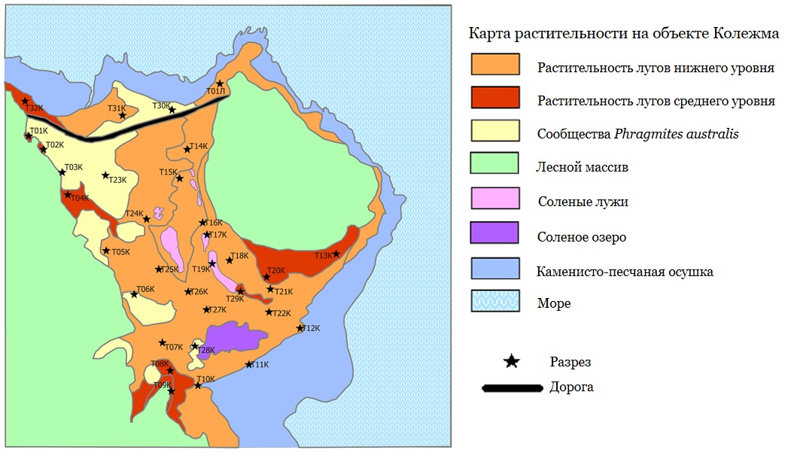 Рис. 1. Растительные ассоциации томболо у посёлка Колежма (Багдасаров и др., 2023)

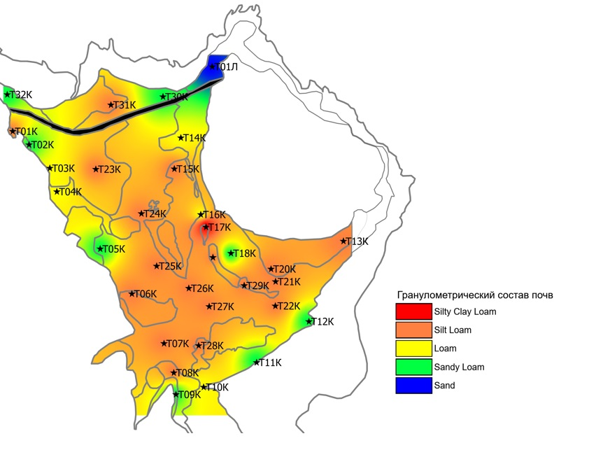

Рис. 2. Гранулометрический состав почв томболо у посёлка Колежма

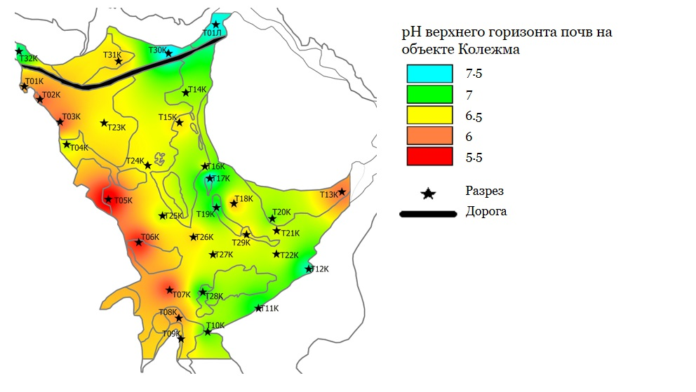

Рис. 3. Значения рН верхнего горизонта почв томболо у посёлка Колежма (Багдасаров и др., 2023)

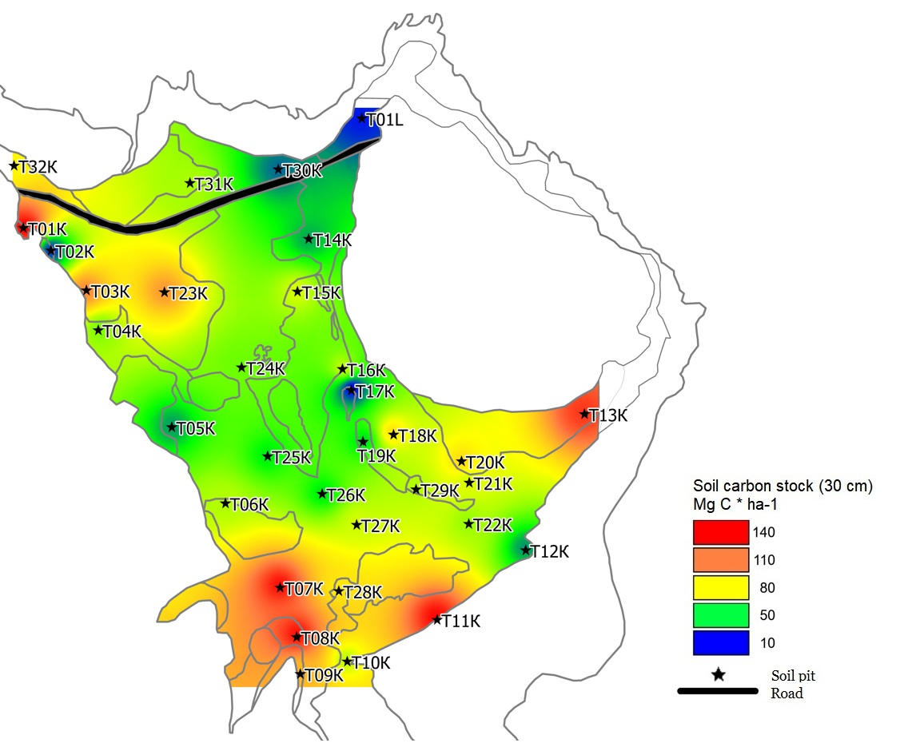

Рис. 4. Запасы углерода в верхнем слое (0-30 см) почв томболо у посёлка Колежма (Bagdasarov et al., 2024)

Багдасаров, И. Е., Цейц, М. А., Крюкова, Ю. А., Таскина, К. Б., Конюшкова, М. В. Сравнительная характеристика почвенного и растительного покрова томболо побережий Белого и Балтийского морей. Вестник Московского университета. Серия 17: Почвоведение, 1 (2023), 3–15.

Bagdasarov, I., Tseits, M., Kryukova, I., Taskina, K., Bobrik, A., Ilichev, I., Cheng, J., Xu, L., and Krasilnikov, P. Carbon stock in coastal ecosystems of tombolos of the white and baltic seas. LAND, 13(1) (2024), 49.